МКУ « Управление образования» Партизанского муниципального района Приморского края

выставка – конкурс методических разработок «Современные образовательные технологии в условиях реализации ФГОС»

Номинация: Проектно-исследовательская деятельность в современной системе образования

Тема :«Мы друзья природы»

Бурая Е.П. старший воспитатель

Дубровская Ю.Н воспитатель

МБДОУ «Детский сад «Алёнушка»

С. Золотая Долина

с. Золотая Долина

2021

**Паспорт проекта**



Автор проекта

Дубровская Юлия Николаевна воспитатель

Бурая Елена Павловна старший воспитатель

Участники проекта: дети старшей группы педагоги, родители, музыкальный руководитель.

Возраст участников проекта: 5-6 лет

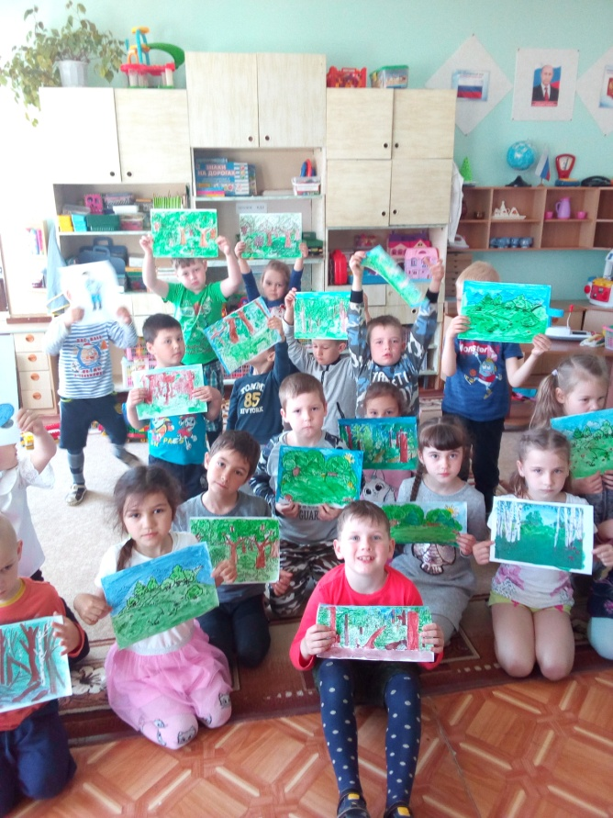

**Тип проекта**

По доминирующей проект: познавательный, социально-значимый

По числу участников проекта: групповой

По времени проведения: краткосрочный

По характеру контактов: ребёнок, родитель, воспитатель, музыкальный руководитель.

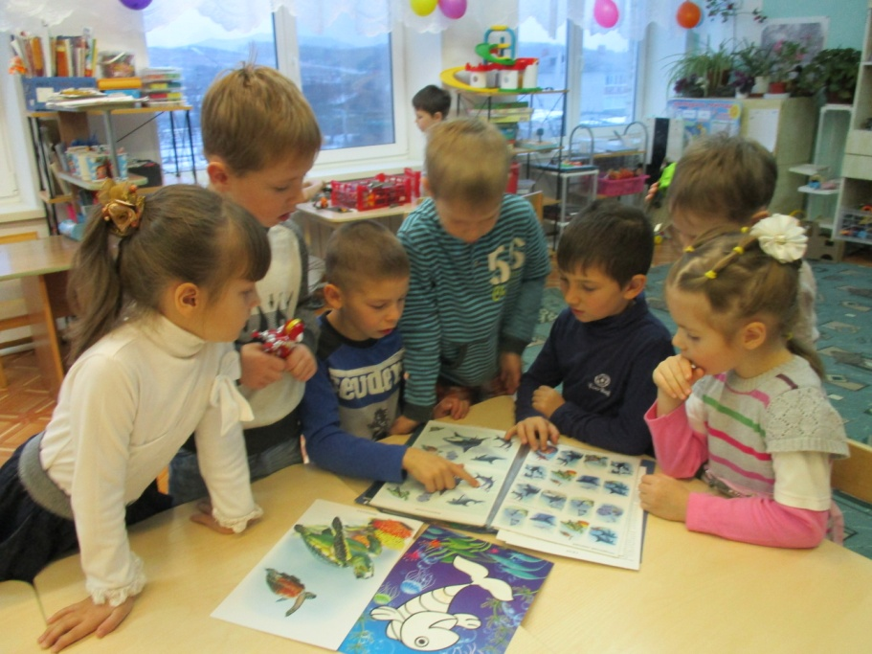

**Проблема**

Обострение экологической проблемы в стране и в мире предписывает необходимость просветительской работы по формированию у дошкольников экологического сознания. Наши дети в своём большинстве экологически не воспитаны, не у всех достаточный запас знаний об окружающей нас природе

**Актуальность**

Вся наша жизнь тесно связана с окружающей нас природой. Мы дышим воздухом, нам нужна вода. Природа дает нам пищу, одежду, жилище. Из земли мы добываем полезные ископаемые, на полях выращиваем урожай. В лесу заготавливаем древесину, грибы, ягоды. Природа не только дает нам всё необходимое для жизни,, но и развивает нашу духовность, поэтому её нужно беречь.

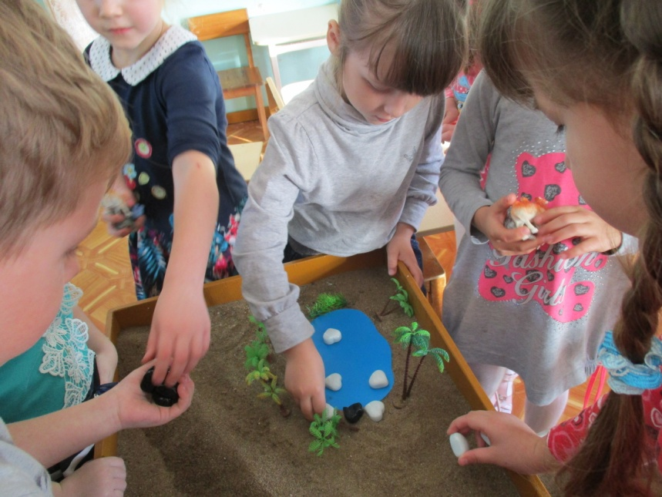

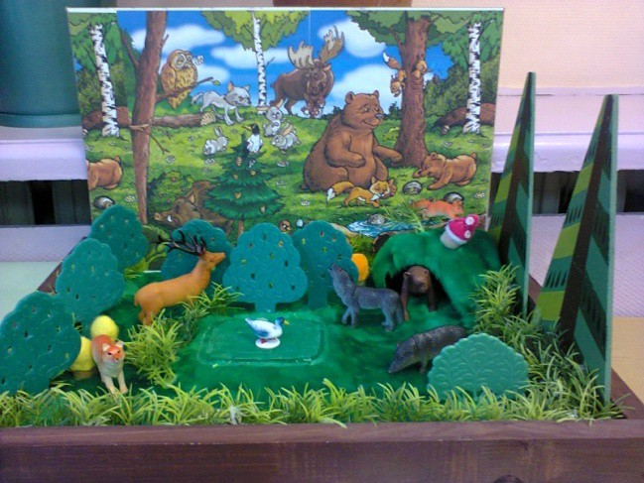

**Цель проекта**

Способствовать проявлению осознанного нравственного отношения к природе у детей старшего дошкольного возраста и их родителей через непосредственное общение с экосистемой.

**Задачи проекта**

***Воспитательные***:

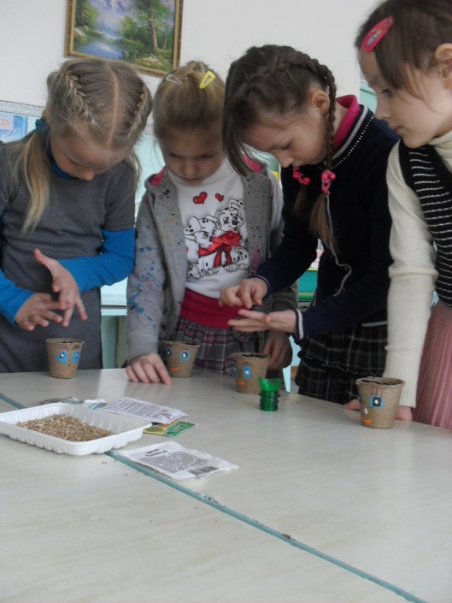Воспитать способность видеть красоту окружающей природы, бережное отношение к ней, желание защищать и беречь всё живое. Продолжать формирование эстетических чувств, умение выражать их в творческой деятельности.

***Образовательные:***

Формировать навыки экологически грамотного, нравственного поведения в природе, расширить знания детей о разнообразии мира природы.

***Развивающие:***

Развивать у дошкольников экологическое мышление, ответственность за свои действия по отношению к окружающей среде, наблюдательность и любознательность.

**Ожидаемые результаты**

- у детей проявится ярко выраженный интерес к объектам и явлениям природы. - узнают особенности природы родного края.

- будут бережно относиться  к природе, будут стремиться к правильному поведению по отношению к миру природы.

- овладеют навыками экологически безопасного поведения в природе..

- сформируется стремление к исследованию объектов природы, они научатся делать выводы, устанавливать причинно-следственные связи.

- смогут уверенно отличить и называть характерные признаки разных времен года.

- узнают значение воды и воздуха в жизни живых объектов природы.

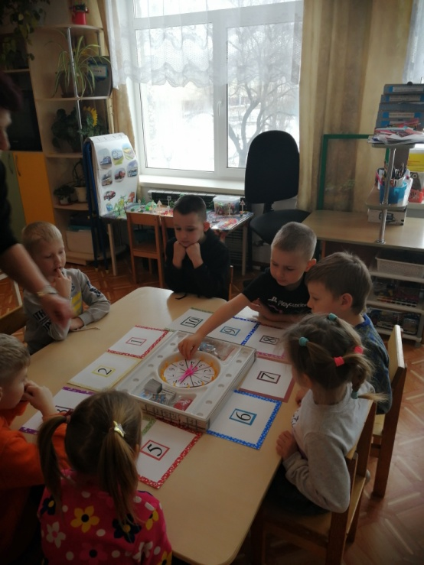

**ДОРОЖНАЯ КАРТА ПРОЕКТА**

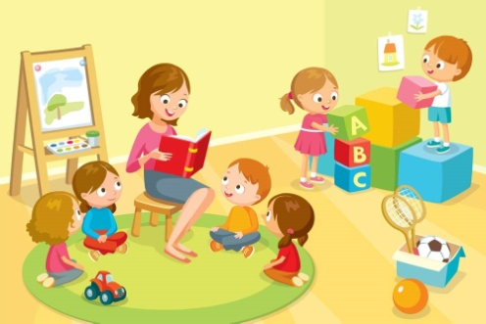

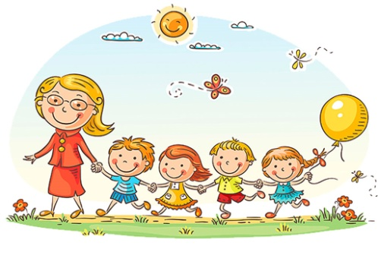

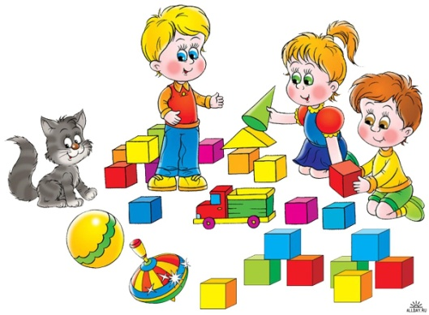

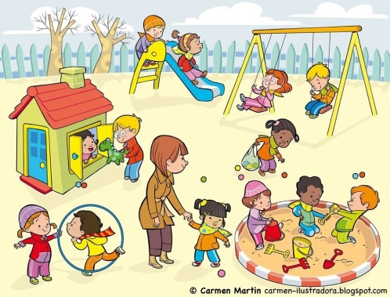

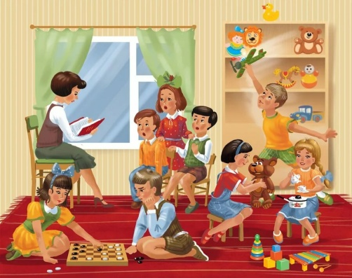

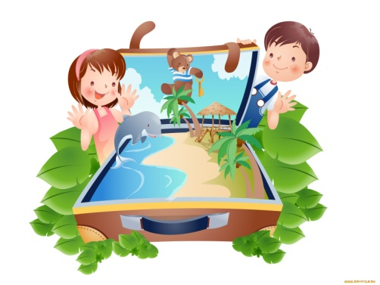

**Этапы работы над проектом**

**«Мы друзья природы»**

|  |  |  |  |  |  |  |  |
| --- | --- | --- | --- | --- | --- | --- | --- |
|  | **Содержание работы** | | | **Цели реализации** | | | |
| Подготовительный этап | | | | | | | |
| 1 | Составление с детьми и родителями карты проекта | | | Уточнение пошагового развития проекта | | | |
| **План работы над проектом «Мы- друзья природы** | | | | | | | |
| **Образователь**  **область** | | | **Вид деятельности** | | **Самостоятельная деятельность детей с использованием ресурсов среды** | | **Взаимодействие родителями** |
| Художественно-эстетическое развитие  (рисование) | | | «Осенний лес»  Воспитывать интерес к осенним явлениям природы, эмоциональную отзывчивость на красоту осени.  Продолжать развивать умения детей отражать в рисунке осенние впечатления, рисовать разнообразные формы деревьев, большие, маленькие, высокие, стройные, продолжать изображать листья. Развивать у детей эстетическое восприятие, любовь к природе. | | Рассматривание иллюстраций, книг «О природе, животных, птиц, насекомых, рыб, деревьях.». Чтение рассказов по желанию детей.  Игра «Что было бы, если из леса исчезли…». | | Консультация   «Правила поведения в природе» |
| Познавательное развитие/Окружающий мир | | | «Грибник »  формировать умениясоставлять рассказ помощью сюжетной картинки;  уточнять и пополнять знания о съедобных и несъедобных грибах;  упражнять в согласовании числительных с существительными;  развивать у детей умение отвечать на поставленные вопросы. | | Собери пазлы из разрезных картинок животных, времени года.  Настольно –печатная игра «Кто и где живет» | | Беседы с родителями: выучить с детьми загадку о природе, животных, времени года, грибах. |
| Речевое развитие. (Развитие речи) | | | Как звери готовятся к зиме - Систематизировать знания детей о жизни диких животных, уметь поддерживать беседу об их повадках.  - Развивать познавательный интерес, формировать экологическое мировоззрение - Уточнить и систематизировать представления о способах подготовки диких животных к зиме. Дать элементарные представления о взаимосвязи животных со средой обитания. - Работать над развитием словарного запаса - Вызвать желание делиться своими знаниями со сверстниками. - Воспитывать любознательность и любовь к животным, вызывать желание им помочь. | | Наблюдение за погодой; рассматривание осенних листьев, деревьев; игры с листочками: рисование палочками на песке, сгребание листьев в кучу и т. д.   Рассматривание иллюстраций с чистой природой и загрязненной природой. Сравнение. | | Прочитать с детьми В.Бианки«Синичкин календарь»и разобрать рассказ, героев и их поступки. |
| Художественно-эстетическое развитие  (Аппликация ) | | | Аппликация «Ёжик»  Расширить знания о животных леса.  Закреплять представления о внешнем виде ежа: форме, цвете, названиях частей тела.  Закреплять умения и навыки работы с ножницами.  Развивать творческие способности, воображение, внимание.  Воспитывать художественный вкус, эстетическое восприятие. | | Подготовка иллюстраций, атрибутов  Экологическая игра «Летает, плавает, бегает» | |  |
| Итоговое мероприятие  **Речевое развитие. (Развитие речи)** | | | Экологическое развлечение «Мы – друзья природы».  Цель: формирование и закрепление у детей целостного взгляда на природу и ответственного отношения к окружающей среде, навыков грамотного и безопасного поведения в природе. | |  | | Выставка плакатов и коллажей (совместное творчество с родителями) «Берегите природу!!!» |
| **Основной этап** | | | | | | | |
| 1 | | Рассматривание репродукций видео зарисовок, картин, иллюстраций, фотографий, альбомов, наглядных о природе, | | | | прививать интерес к природе по средствам рисунков, | |
| 2 | | Чтение загадок О животных, птицах растениях, насекомых, рыбах и т.д | | | | закреплять знания об объектах живой природы. | |
| 3 | | Прослушивание аудиозаписей с голосами животных и звуками природы, музыки  Создание макета природно-климатических зон | | | | отличать  и называть характерные звуки. | |
| 4 | | Выставка-экспозиция творческих работ родителей и детей «Берегите природу!» | | | | повышение роли семьи в воспитании у детей любви к природе*.* | |
| **заключительный этап** | | | | | | | |
| **Ключевое мероприятие** Экологическое развлечение «Мы – друзья природы» | | | | | | | |
| **Рефлексия** | | | | | | | |
| Использование проекта «Мы- друзья природы» укрепили связи детского сада и родителей. Родители приняли участие в изготовлении кормушек, плакатов о природе. Через совместные игры, занимательные беседы и занятия дети расширили и закрепили уже ранее полученные знания о таком увлекательном и разнообразном мире – мире природы у детей проявился интерес к объектам и явлениям природы; дети познакомились с особенностями природы родного края; овладели навыками экологически безопасного поведения в природе; частично сформировалось стремление к исследованию объектов природы; отличают и называют характерные признаки разных времен года; узнали значение воды и воздуха в жизни живых объектов природы. | | | | | | | |

ПРИЛОЖЕНИЕ 1

**«Осенний лес»**

**Конспект занятия по художественно-эстетическому развитию (рисование)**

**в старшей группе.**

**Программные задачи:** Воспитывать интерес к осенним явлениям природы, эмоциональную отзывчивость на красоту осени.  Продолжать развивать умения детей отражать в рисунке осенние впечатления, рисовать разнообразные формы деревьев, большие, маленькие, высокие, стройные, продолжать изображать листья. Развивать у детей эстетическое восприятие, любовь к природе.   
**Материалы и оборудование:** альбомный лист, акварельные краски, кисть, салфетка, непроливайка.   
  
**Предварительная работа педагога:** чтение стихов, рассказ про осень, подбор иллюстрации к занятию, картин об осени, беседа, наблюдение на прогулке, написание конспекта, подготовка материала к занятию.

**Ход занятия:**

**Воспитатель:** Ребята вчера мы с вами ходили на экскурсию в лес, расскажите что вы видели. (ответы детей, демонстрация фото), Я недавно разбирала свои папки и обнаружила во это, хочу рассмотреть вместе с вами  *(воспитатель демонстрирует папку* «Пейзажи осени»). Мне кажется, что в этой папке рисунки на одну тему, а как вы думаете?

Ответы детей, определение видов осенних пейзажей (золотая осень, дождливая, поздняя и т.д.).

**Воспитатель:**  Давайте уточним, какое время года изображено на картинах?  Давайте вспомним, какая бывает осень?   
**Дети:** Холодная, дождливая, хмурая, золотая, солнечная.   
**Воспитатель:** А как вы думаете, почему осень называют золотой?   
*(ответы детей)*  
**Воспитатель:**  Вчера, когда были на прогулке, мы с вами наблюдали, за чудесным явлением, как вы думаете, о чём я вспомнила? Я немного вам подскажу, подул ветер деревья закачались, и с деревьев стали слетать листочки, ветер подхватывал их и кружил.   
**Дети:**- Это листопад.  
**Воспитатель:** Верно. А почему деревья сбрасывают листья осенью? (ответы детей)  
Послушайте стихотворение, которое называется «Листопад».  
**Опавшей листвы разговор еле слышен:**  
- Мы с клёнов…  
- Мы с яблонь…  
- Мы с вязов…  
- Мы с вишен…  
- С осинки…  
- С черёмухи…  
- С дуба…  
- С берёзы…  
Везде листопад:  
На пороге – морозы!  
Ю. Капотов  
**Воспитатель:** Ребят а как вы думаете, почему осенью листья на деревьях становятся не только жёлтыми, а и красными, оранжёвыми, коричневыми и даже фиолетовыми. ( ответы детей) Представляете, оказывается цвет листьев зависит от того, какая стоит погода: чем солнечнее осенние дни, тем ярче краска. Многие художники очень любят рисовать осеннюю природу. Глядя на эти картины и наблюдая за природой на прогулке, мы с вами можем убедиться в том, что осень – сама придумывает наряды деревьям, кустарникам, всей природе, будто устраивает конкурс, у кого листья ярче и красивее. Хочется любоваться ими каждый день.  
**Как обидно.**  
Осень длинной тонкой кистью  
Перекрашивает листья.  
Красный, жёлтый, золотой –  
Как хорош ты, лист цветной!..  
А ветер щёки толстые  
Надул, надул, надул.  
И на деревья пёстрые  
Подул, подул, подул!  
Красный, жёлтый, золотой…  
Облетел весь лист цветной!..  
*И. Михайлова*  
**Воспитатель:**  Ребята я хочу предложить нарисовать картину воспоминание о нашей экскурсии.

Обратите внимание на столе есть разный материал, возьмите, что вам необходимо, для вашей картины.

*Дети готовят материал и приступают к работе.*

**Воспитатель**: Ребята давайте рассмотрим, что у нас получилось. Дети по желанию рассказывают о своих впечатлениях. Видите, ребята, какие замечательные картины у вас получились, вы были настоящими художниками.

ПРИЛОЖЕНИЕ 2

**Повествовательный рассказ «Грибники»**

*Образовательная область: речевое развитие*

***Цель:*** Развивать речевую активность.

***Задачи:***

*— воспитательная:*

*—образовательная:*формировать умениясоставлять рассказ помощью сюжетной картинки;

*—развивающие:*

·         уточнять и пополнять знания о съедобных и несъедобных грибах;

·         упражнять в согласовании числительных с существительными;

·         развивать у детей умение отвечать на поставленные вопросы.

***Оборудование:***сюжетная картинка Грибники, предметные картинки с изображением съедобных и несъедобных грибов (подбирает воспитатель).

***Ход занятия***

**Воспитатель** :   Ребята посмотрите, что у меня есть, готовы поиграть,  *Игра «По грибы»*

Дети делятся на две команды. У каждой команды по корзине. На двух столах расположены картинки с изображением съедобных и несъедобных грибов. Каждая команда подходит к своему столу и по команде начинает «собирать» съедобные грибы в корзинку. Выигрывает та команда, в чьей корзине окажется меньше несъедобных грибов.

**Воспитатель:** Когда мы с вами ходили в лес на экскурсию, некоторые из вас нашли грибы, скажите а как называют людей, которые отправляются в лес за грибами? *(Ответ детей.)*  А кто-нибудь из вас ходил в лес за грибам? (с кем ходил, что брали с собой, какие грибы собирали, ит.д.)

Посмотрите какую картинку я сегодня вам принесла, выставляет сюжетную картинку.

А давайте попробуем придумать рассказ по картинке

*Вопросы:*

Кто пошел за грибами?

Где дедушка и внук собирали грибы?

Какие грибы собирали грибники?

Какие грибы нельзя класть в корзинку?

**Воспитатель:**  Ребята посмотрите, сколько грибов в корзинках *Игра «Сосчитай грибы».*Дети считают грибы от 1 до 10: «Один боровик, два боровика..., семь боровиков и т. д.»

      Физкультминутка. «По грибы».

Все зверушки на опушке - Маршируем на месте.

Ищут грузди и волнушки. - Скачем вприсядку, собирая воображаемые грибы.

Белочки скакали,

Рыжики срывали.

Лисички бежали, - Бежим, собирая воображаемые грибы.

Лисички собирали. - Скачем на прямых ногах, собирая воображаемые грибы.

Скакали зайчатки,

Срывали опятки.

Медведь проходил, - Идём вперевалку, в конце строки топаем ногой.

Мухомор раздавил.

*Рассказы детей (5-6 детей)*

*Итог занятия.*

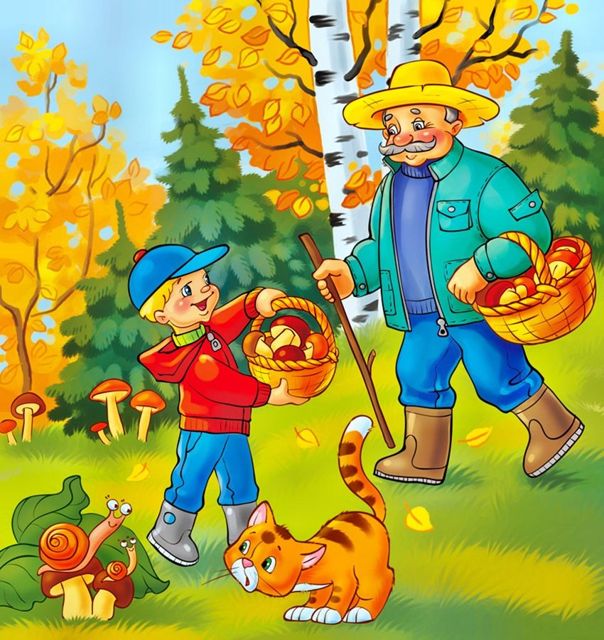

ПРИЛОЖЕНИЕ 3

**«Как звери готовятся к зиме»**

**Конспект занятия по окружающему миру в старшей группе**

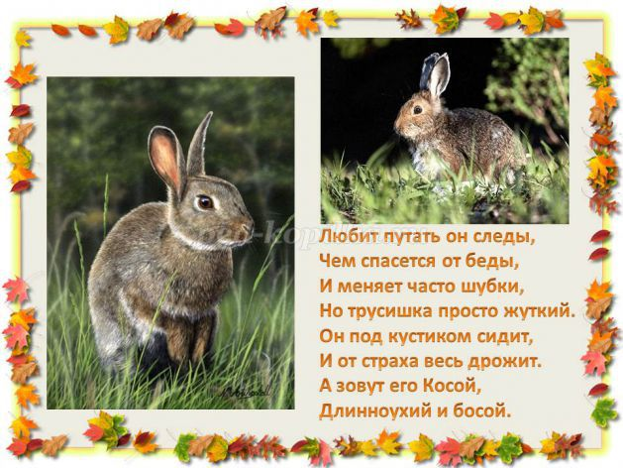Цель: воспитание у детей познавательного интереса к диким животным.  
Задачи:  
- Систематизировать знания детей о жизни диких животных, уметь поддерживать беседу об их повадках.   
- Развивать познавательный интерес, формировать экологическое мировоззрение  
- Уточнить и систематизировать представления о способах подготовки диких животных к зиме. Дать элементарные представления о взаимосвязи животных со средой обитания.  
- Работать над развитием словарного запаса  
- Вызвать желание делиться своими знаниями со сверстниками.  
- Воспитывать любознательность и любовь к животным, вызывать желание им помочь.  
Предварительная работа:  
Чтение художественной литературы о жизни животных, отгадывание загадок, рассматривание иллюстраций, дидактические игры: «Чей хвост?», «Кто это?», «Четвёртый лишний» рассматривание альбома «Дикие животные», чтение энциклопедии о животных.  
  
Ход занятия:  
**Воспитатель:** Ребята подскажите, какое сейчас время года? (осень)  
- По каким приметам определили? (дети называют осенние приметы)  
- А после осени какое будет время года? (зима)  
- Да, наступит холодная, снежная, морозная зима. Что же станет с нашими лесными братьями?   
- Давайте отправимся на прогулку в лесную чащу и узнаем, как готовятся звери к зиме.  
Звучит медленная, плавная музыка и дети отправляются на «прогулку в лес».  
- Как нужно вести себя в лесу? (не шуметь, не кричать, не пугать лесных жителей)  
**Воспитатель**: Вам не страшно в лесу? Здесь живут животные, как их можно назвать? (звери)  
- А кто им еду добывает? (сами)  
- Как можно назвать животных, которые живут в лесу и сами добывают себе еду? (дикие животные)  
- Чем же питаются дикие животные? (травой, плодами и корой кустарников, деревьев, другими животными)  
- Как мы назовём животных, которые едят траву? (травоядные)  
- А животных, которые питаются себе подобными? (хищники)  
- А есть животные, которые питаются и растениями и животными? (всеядные)  
**Воспитатель**: Вот кто – то по тропинке поскакал, отгадайте загадку:  
*Угадайте, что за шапка  
Меха целая охапка.  
Шапка бегает в бору,  
У стволов грызёт кору. Кто это? (Это заяц).*  
- Чем питается зайчик? (травой, грибами, грызёт кору деревьев) Значит зайчик ….травоядное животное.  
- Дети, летом про косого говорят заяц – русак, а зимой заяц – беляк, почему? (потому что заяц меняет шубку серую на белую)  
- Для чего он это делает? (чтобы маскироваться от хищников на белом снегу)  
- Смена окраски шерсти на другую называется линькой. Зайчик линяет постепенно: сначала белеет хвост, затем ноги. А потом спина и уши. Лишь кончики ушей остаются тёмными.

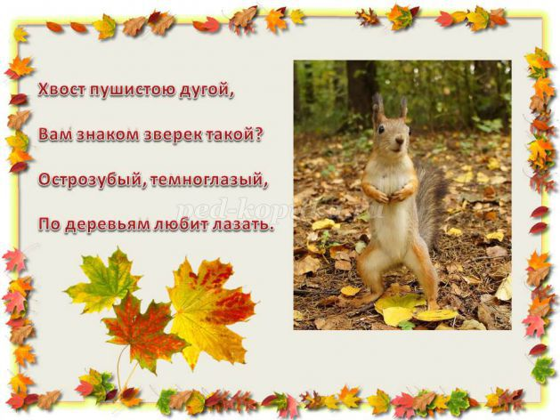

**Воспитатель:**  
*Сам зверёк поменьше кошки,  
Хвост пушистый и большой.  
Ну и быстрые же ножки  
Скачут по лесу стрелой (белка)*  
Воспитатель: Как готовится к зиме белка? (собирает шишки и орехи ,прячет их в дуплах, сушит грибочки на суках)  
- Да, белки любят делать запасы на зиму. Они закапывают орехи в землю или прячут в дуплах. Часто белки забывают о закопанных орехах и из них прорастают деревья. Так эти животные помогают сохранять леса. Кроме орехов белки употребляют в пищу семена, плоды, грибы, насекомых.  
**Воспитатель**: Что общего в подготовке к зиме у белки и зайца? (меняют окраску меха)  
- В чём разница? (белка делает запасы, а заяц нет. У белки есть дупло, где она скрывается от мороза, у зайца – нет)  
Давайте поиграем в игру: «Две белки».  
Ход игры:  
Выбирается «две белки», раздать корзинки или ведёрки. На полу разбросать орехи. «Белки» собирают орехи, а дети произносят слова:  
*- Белки по лесу гуляют  
И орехи собирают  
Раз, два, три, четыре, пять,  
Нам пора их сосчитать.*  
«Белки» останавливаются, подсчитывают орехи, побеждает тот, у кого больше и игра продолжается с новыми участниками.  
**Воспитатель**: Все ли животные запасают корм на зиму? Какие животные не запасают корм и почему?  
- А медведь запасает корм на зиму? Почему? (он спит зимой)  
- Верно, медведь относится к таким животным, которые усиленно питаются, запасают жир, чтобы хватило на всю долгую, снежную зиму. Что любит медведь больше всего на свете? (мёд)   
- Да, медведь страшный сладкоежка. Бывают случаи, что медведи приходят за мёдом на пасеку. Чем ещё питаются косолапые? (ягодами, мышками, грибами)

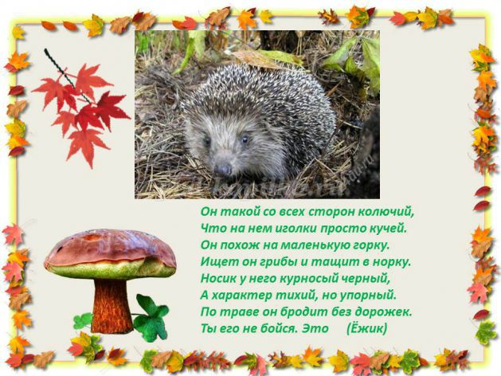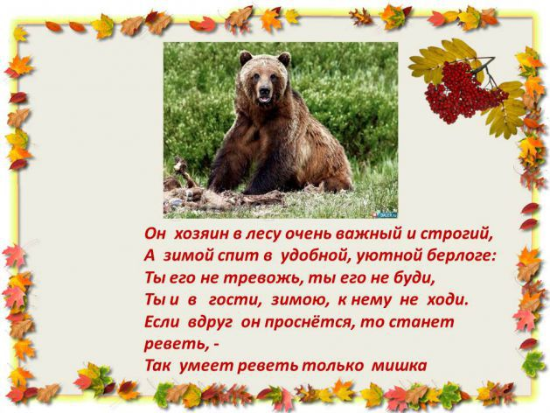 Зимой спит,  
 Летом ульи ворошит  
- А ещё медведь может напасть на лосей, кабанов, оленей и других животных. Он относится к всеядным животным.  
- Как называется дом медведя, где он спит зимой? (берлога)  
- Осенью медведь готовит себе место, где будет проводить всю зиму. Выстилает углубление под буреломом сухими листьями, мхом и впадает в спячку.  
Подвижная игра: «У медведя во бору»   
Выбирается «медведь» и «спит» Дети подходят со словами:  
*У медведя во бору  
Грибы, ягоды беру  
А медведь не спит  
Он на нас глядит*  
«Медведь» догоняет и ловит детей.  
Игра «Закончи предложение»  
Неуклюжий, как …  
Быстроногий, как …  
Хитрый, как …  
Голодный, как ….  
Колючий, как …  
  
Воспитатель:  
*Весь в колючках,  
Ворчит, как злючка,  
Чуть испугается*

*В клубок свивается (ёж)*

- Как готовится к зиме ёж? (усиленно питается)  
- Как проводит зиму ёжик? (впадает в спячку)  
- Совершенно верно, ежи заботливо устилают гнёзда сухими листьями, мхом и травой и укладываются спать на зиму. Ежи хорошо слышат и чувствуют разные запахи, но очень плохо видят. Они быстро бегают, умеют плавать и прыгать. А чем питаются наши колючие друзья? (грибами, растениями)  
- Ежи – всеядные животные. Основу их питания составляют гусеницы, мыши, ягоды и фрукты. Ежи приносят пользу лесному и сельскому хозяйству, истребляют опасных насекомых и мелких грызунов.  
Игра: «Кто где живёт?»  
(Кто?) юркнула в дупло.  
(Кто?) залез в берлогу.  
(Кто?) спряталась в нору.  
(Кто?) шмыгнул в логово.  
(Кто?) забрался под листья.  
(Кто?) укрылся под кустом.  
Воспитатель: Ребят, пора возвращаться в группу из нашего путешествия.  
- Так какие же изменения происходят в жизни диких животных осенью?  
- чем питаются разные дикие животные?  
- В какое время года готовятся к зиме дикие животные?  
Почему животные запасают корм в конце лета и осенью?  
Всем ли животным нужно запасать корм?  
Что такое линька?

Кто впадает спячку?

ПРИЛОЖЕНИЕ 4

**Аппликация «Ёжик»**

**Цель:** Развитие у детей познавательного интереса к природе посредством аппликации. .

Задачи:

Расширить знания о животных леса.

Закреплять представления о внешнем виде ежа: форме, цвете, названиях частей тела.

Закреплять умения и навыки работы с ножницами.

Развивать творческие способности, воображение, внимание.

Воспитывать художественный вкус, эстетическое восприятие.

Материалы к занятию: Иллюстрации с ёжиком, цветная бумага, альбомные листы с изображением ежа, ножницы, клей, кисточка.

Ход занятия:

Воспитатель:

Ребята, сегодня я принесла вам гостя, хотите узнать кто это?

Лежала под елками

Подушка с иголками

Лежала, лежала

Да побежала.

Кто это? (Ёжик)

**Воспитатель**: Посмотрите (показывает игрушку). Однажды гуляя в лесу, я увидела около елки ежа. Я замерла и стала наблюдать за ним. Еж готовил свою нору к зиме. Он сворачивался в клубок и катался по опавшим листьям, а потом на своих иголках относил эти листья себе в нору. Как вы думаете, дети для чего еж носил листву в свою нору? Ответы детей:

**Воспитатель:** А зачем ёжу нора? Что он в ней делает? Ответы детей

**Воспитатель:** Представляете, оказывается ежи свои норы роют около корней густой елки для того, чтобы вода во время дождя не попадала к нему в нору, а стекала по веткам деревьев. Дети, как вы думаете, приносят ли ежи пользу, и что они для этого делают? Ответы детей

**Воспитатель:** Ежи очень полезные и трудолюбивые зверьки в нашем лесу и их надо оберегать. Нельзя приносить ежа из леса домой, он от перемены места жительства может погибнуть.

Ребята, я предлагаю выполнить портрет нашего ежа с помощью  аппликации из цветной бумаги. А прежде проведем небольшую гимнастику на наших пальчиках, смотрите и повторяйте:

Ходит-бродит вдоль дорожек (пальчиками «ходим» по столу)

Весь в иголках серый ежик (ладошки вместе, пальчики выпрямили – показываем ежика).

Чтобы волк не уволок,

Превратился еж в клубок (делаем закрытый «замок»).

**Воспитатель:** я приготовила вам силуэт ежа, необходимо сделать иголочки,

Дети выполняют работу.

4. ПОДВЕДЕНИЕ ИТОГОВ ЗАНЯТИЯ.

Выполненные работы раскладываем на столе, рассматриваем работы.

Вот иголки и булавки,

Выползают из- под лавки.

На меня они глядят,

Молочка они хотят.

Воспитатель : Какие же вы молодцы! Отлично потрудились сегодня. Такие славные ёжики у вас получились.

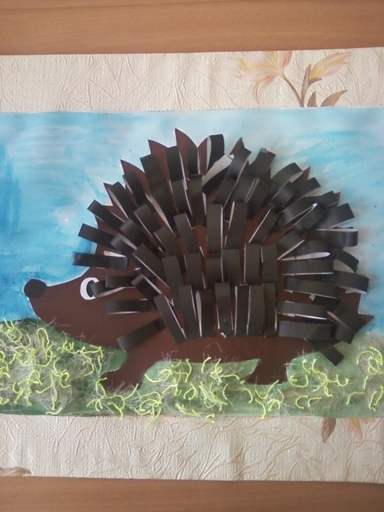

ПРИЛОЖЕНИЕ 5

Итоговое мероприятие.

**Экологическое развлечение «Мы – друзья природы».**

Цель: формирование у детей целостного взгляда на природу и ответственного отношения к окружающей среде, навыков грамотного и безопасного поведения в природе.

Действующие лица:

***Ведущая 1***

***Ведущая 2***

***Водомут***

***Птицегуб***

***Крепкосвист***

Ведущая 1: Здравствуйте, ребята! Сегодня мы с вами побываем в лесу. Посмотрим, что там происходит. А теперь давайте все-все закроем глазки и представим, что мы отправились в лес. Вот мы идём по лесу, по узкой-узкой тропке, чирикают птички, которые остались зимовать у нас. Открываем глазки смотрите, на какой чудесной полянке мы оказались. Какие здесь красивые деревья.

*(входит В.2*.*)*

Ведущая2: Здравствуйте! Ребята, сегодня утром синичка принесла мне тревожное письмо (читает письмо): «В окрестностях нашего леса появились: возмутитель спокойствия рек и озёр – Водомут, разоритель птичьих гнёзд – Птицегуб и нарушитель лесной тишины – Крепкосвист». Ребята вы готовы помочь природе?

*Звучит музыка с шумом заходят В., П., К.*

Ведущая 1: А вот и наши хулиганы!

Ведущая 2 : Мы только что с ребятами о вас вспоминали.

Ведущая 1Расскажите к нам гости дорогие почему вы шумели в лесу, зачем вы разоряли птичьи гнёзда и везде бросали мусор?

**Водомут**.: Разве мы загрязняем природу?

**Крепкосвист**.: Разве мы шумим?

**Птицегуб**.: Ну-ка, К., свистни как следует!

*Играет музыка. В. и  П. разбрасывают мусор, К. – шумит. Довольные садятся на пол.*

**Ведушая1**: Ой что же вы наделали? Как нам всё это собрать? (*обращается к В.1*) Ребята вы поможете нам?

***Игра «Прибери лес»****. Дети собирают разбросанный мусор и выкидывают в ведро.*

Ведущая 1Спасибо, ребята за то что вы нам помогли! Без вас мы бы не справились!

Ведущая 2: А вы, ведите себя прилично и не безобразничайте!

**Водомут**.: Мы не умеем себя правильно вести!

**Крепкосвист**.: Мы умеем только веселиться и шуметь!

Ведущая 1: : Сейчас ребята покажут вам как нужно вести себя в лесу.

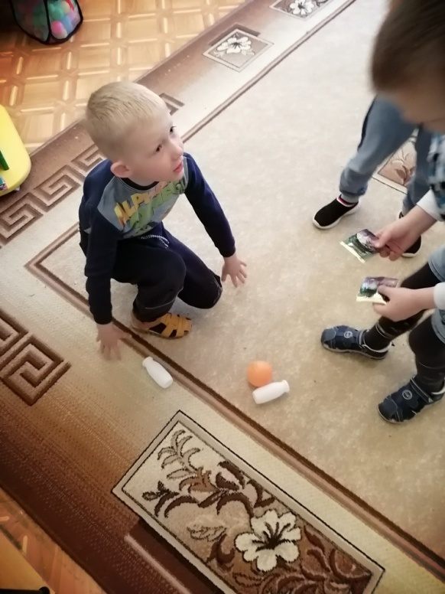Р.1: Не стреляй воробьёв,

       Не стреляй голубей,

       Не стреляй просто так,

       Из рогатки своей!

       Эй, малыш, не стреляй

       И не хвастай другим,

       Как без промаха бьёшь

       По мишеням живым.

Ведущая 2 Ведь ты Птицегуб мог бы быть хорошим мальчиком, если бы учился меткости не на птичках. Нарисуй круг и тренируй свой глаз, бросая мячик в цель.

***Игра «Мишень»***

***Цель:*** Упражняться в попадании в цель. Развивать меткость

***материал*** мешени мячики от сухого бассейна

Ведущая 1 Молодцы, ребята! Показали Птицегубу. как можно играть, не нанося вред природе.

*(*П. *виновато смотрит в пол)*

Ведущая 1: Лес – это дом многих зверей и птиц *(обращаясь к П. К. В.)*. Вы знаете кто живёт в лесу?

П.: *(долго думает)* Ну, птички.

В.1: А какие?

П.: Не знаю.

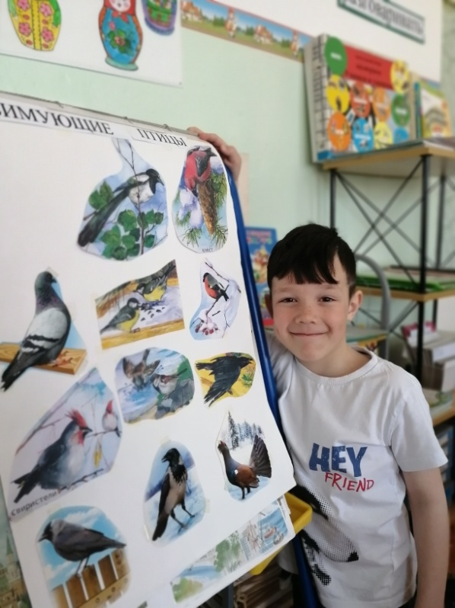В.1: А ребята в нашем детском саду знают.

**Игра «Угадай-ка»**

Я весь день ловлю жуков,

Ем букашек, червяков.

Зимовать не улетаю,

Под карнизом обитаю. (воробей)

На меня он не глядит,

Всё стучит, стучит, стучит. (дятел)

Чернокрылый, красногрудый,

И зимой найдет приют.

Не боится он простуды –

С первым снегом тут как тут! (снегирь)

Кто на елке, на суку

Счет ведет: «ку-ку, ку-ку?» (Кукушка)

Мерзнет желтенькая пташка,

Накорми ее, бедняжку.

Дай и семечек, и сала,

Чтоб зимой ей легче стало. (Синичка)

В.: Какие у вас умные ребята! Как они много знают!

П.: Нам об этом никто не рассказывал.

Ведущая 2 Пока мы играли К. всех птиц перепутал

**Дидактическая игра «Каждую птицу на свое место»**

*Цели*: развивать внимание, память, операцию обобщения; формировать интерес к играм природоведческого характера.

*Материалы:* таблица, разделенная на девять клеток. В первом столбце по вертикали нарисованы: орел, журавль, гусь. Несколько предметных картинок с изображением хищных (коршун, сова), водоплавающих птиц (лебедь, утка), птиц, живущих на болоте (цапля, аист).

Играющие выбирают карточку с изображением пти­цы, называют ее, выбирают для нее место в таблице, объясняют, почему поместили именно на это место.

Р.2: Я на кусте у родника

       Не тронул сети паука,

       Я поглазел на муравьёв:

       У них домище –

       Будь здоров!

       Я долго по лесу шагал

       И никого не напугал,

       Нигде воды не замутил…

       В лесу я просто погостил!

В.: Не стыдно тебе обижать маленьких птичек? А я вот игру придумал! Надеюсь вам понравится ребята.

**Игра «Собери картинку».** Продолжать учить дошкольников визуально сравнивать, правильно соединять детали в единое целое, определять форму и расцветку изображенных объектов.

материалкартинка разрезанная на несколько частей.

Ведущая 2Какая интересная игра! Ребята вам понравилось?

В.: *(застенчиво)* Я старался!

Р.3: Мы хотим, чтоб птицы пели,

       Чтоб вокруг леса шумели,

       Чтобы были голубыми небеса,

       Чтобы речка серебрилась,

       Чтобы бабочка резвилась

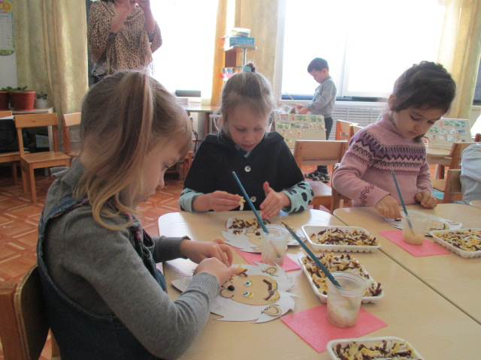       И была на ягодах роса!

Р.4: Мы хотим, чтоб солнце грело,

       И берёзка зеленела,

       И под ёлкой жил смешной колючий ёж,

       Чтобы белочка скакала,

       Чтобы радуга сверкала,

       Чтобы летом лил весёлый дождь!

В. П. К.: Ребята, простите, мы больше не будем… Мы честное слово, больше не будем себя так плохо вести. Мы уже поняли… Если бы вы приглашали нас в гости, мы бы не делали так. Это мы от скуки…

Ведущая 1: Как нужно вести себя в природе?

*(отвечают неуверенно, но правильно)*

К.: Нельзя шуметь, нельзя мусорить…

В.: Нельзя бить стеклянную посуду, бросать пустые консервные банки…

Ведущая 2: А птичек и зверюшек можно обижать?

П.: Нет, мы больше не будем…

Ведущая 1: А деревья и кусты можно ломать?

П.: Нет… Ребята, простите нас… Мы обещаем, что не будем.

К.: Ну тогда мы побежали рассказывать своим друзьям всё что узнали сегодня, чему научились.

Ведущая 2: Нет-нет постойте-ка мы вас так не отпустим. А ну кА выбрасывайте всю эту гадость!*(приносят ведро, П.: К.: В.: уходят)*

Р.5: Мы любим лес в любое время года,

       Мы слышим речек медленную речь…

       Всё это называется природа,

       Давайте же всегда её беречь!

Ведущая 2А нам пора возвращаться в детский сад. Закрываем глазки.(*звучит музыка*). Вот мы и дома.

Ведущая 1: Вам понравилось наше путешествие? И вы показали ребятам,что природу надо беречь!!!

Ведущая 2: В.1: До скорой встречи! До свидания! (*звучит музыка*).

Выставка стенгазет

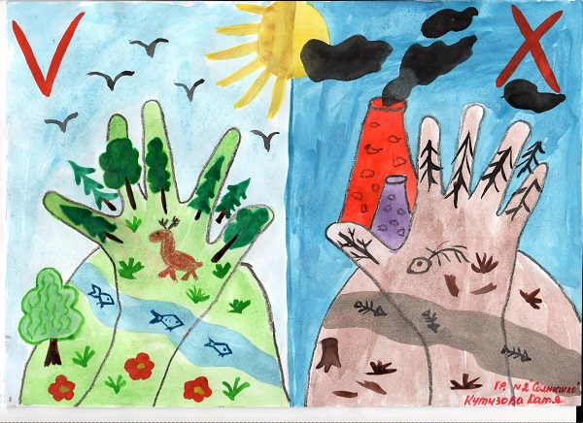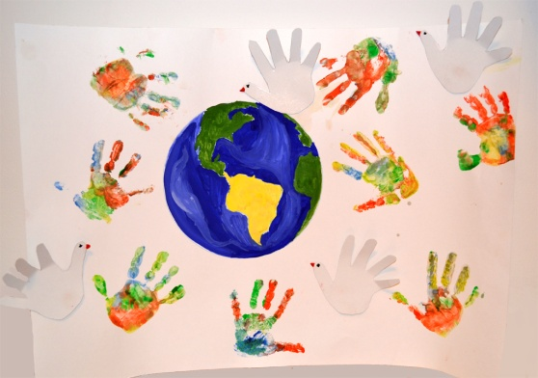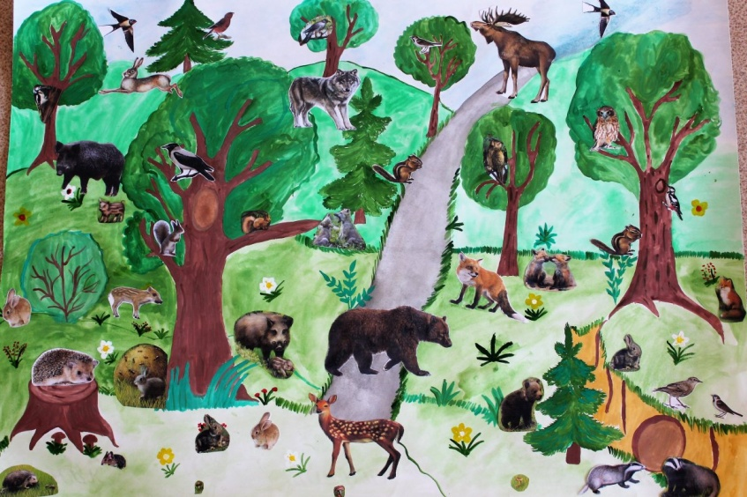

**Диагностика по экологическому воспитанию детей**

**Старшей группы.**

**«Характерные особенности времён года»**

Цель: выяснить, что детям известно об этом времени года, какие сезонные изменения  происходят в природе, у растений и животных.

Материал: картинки с изображением летней(весенней, зимней, осенней) природы, показывающие труд взрослых. Картинки с растениями и животными, календарь.

1. Какое время года показано на картинке?

2. Какие приметы лета(весны, осени, зимы) тебе известны?

3. Какая погода летом(весной, осенью, зимой)?

4. Как изменяется жизнь животных летом (весной, осенью, зимой)?

5. Что происходит с растениями летом(весной, осенью, зимой)?

6. Каким трудом заняты взрослые летом(весной, осенью, зимой) на приусадебном участке?

7. Что ты любишь делать летом(весной, осенью, зимой)?

8. Назови летние (весенние, осенние, зимние)месяцы.

**Инструкция к проведению**

Проводится в виде беседы с использованием картинок. Ребёнок рассматривает картинку и говорит, что он на ней видит.

Критерии оценки:

1.Ребёнок правильно отвечает на поставленный вопрос, понимает смысл

   говорящего – 3 балла.

2.Ребёнок затрудняется с ответом, может ответить только с помощью

   наводящих вопросов – 2 балла.

3.Ребёнок не может ответить на поставленный вопрос – 1 балл.

**«Живая природа»**

*Задание: «Растительный мир».*

Цель:  выяснить представление о  разнообразии  растительного мира, производят ли группировку: травы, кустарники, деревья, растения, живое, неживое.

Материал: картинки с изображением цветника, огорода, луга, леса, комнатные растения. Стадии роста и развития гороха, картинки с деревьями, кустарниками, овощами, фруктами.

1.Расскажи, чем деревья, отличаются от кустарников? Название, каких деревьев ты знаешь, покажи их на картинке.

2.Какие названия цветов ты знаешь? Покажи их на картинке.

3.Как растения приспосабливаются к сезонным изменениям в природе?

4.Где можно встретить растения? Как они приспосабливаются к разным   условиям жизни?

5. Какие овощи и фрукты выращивает человек? Чем они полезны?

6.Посмотри на картинки, раздери их по группам: деревья, кустарники, травы, цветы.

7.Относятся ли растения к живым существам? Как ты это определил?

8.Назови органы растения и их функции.

9.Назови стадии развития и роста растения.

10.Разбери картинки по группам: овощи и фрукты. Назови их.

11.Как нужно ухаживать за комнатными растениями?

12.Для чего растениям нужна вода?

13.Почему нужно рыхлить и удобрять почву?

14.Почему нужно беречь природу? Как  человек использует растения в своей жизни?

**Инструкция к проведению**

**Беседа по картинкам, обыгрывание ситуаций, рассматривание таблиц.**

Критерии оценки:

1.Ребёнок даёт полный ответ, правильно показывает предмет на картинке,

    понимает смысл вопроса – 3 балла.

2.Ребёнок делает ошибки, отвечает  с помощью наводящих вопросов

    воспитателя – 2 балла.

3.Ребёнок допускает много ошибок, не может ответить и показать по

    картинке – 1 балл.

**Задание: «Животный мир»**

Цель: выяснить, что детям известно о многообразии животного мира, известны ли основные классы животных, особенности строения и образа жизни.

Материал: картинки с изображением  животных разных классов, домашних и диких  животных. Стадии роста и развитии кошки (рыбы, цыплёнка).

1.Назови, каких домашних животных, ты знаешь, почему они так называются?

2.Какие звери живут в лесу? Почему их называют дикими? Как они  кормятся?

3.Каких животных, живущих в воде, ты знаешь? Почему  рыбы могут жить только в воде?

4.Где живёт дождевой червяк? Что он делает с почвой?

5.Как называются птицы, улетающие на зиму? Каких перелётных птиц ты знаешь?

6.Назови зимующих у нас птиц. Почему они так называются?

7.Какие живые организмы можно увидеть под микроскопом?

8.Покажи насекомое на картинке, назови его. Чем насекомые отличаются других животных?

9.Как животные приспосабливаются к сезонным изменениям в природе?

10.Посмотри на картинки и распредели их по группам: звери, птицы, рыбы,  насекомые.

11.Разложи  картинки с изображением стадий развития и роста. Что сначала, что потом?

12.Относятся ли животные к живым существам? Как ты это определил?

13.Сравни живую рыбку с игрушечной.

14.Почему нужно охранять исчезающих животных? Что такое «красная книга»?

**Инструкция к проведению**

**Беседа по картинкам, обыгрывание ситуаций, рассматривание таблиц.**

Критерии оценки:

1.Ребёнок даёт полный ответ, правильно показывает предмет на картинке,

    понимает смысл вопроса – 3 балла.

2.Ребёнок делает ошибки, отвечает  с помощью наводящих вопросов

    воспитателя – 2 балла.

3.Ребёнок допускает много ошибок, не может ответить и показать по

   картинке – 1 балл.